


Carrera: Licenciatura en Sistemas de Información
Asignatura: Redes de Datos

Alumno: Samuel Nehuen Zini
DNI: 44196064 LU: 56078

Tema N.º 2: TP 2.1

INDICE

INDICE 1
DESARROLLO 3
Ejercicio 1: 3
Actividad 1. 3
Actividad 2. 5
Actividad 3. 7
Actividad 4. 10
Actividad 5. 12
Actividad 6. 15
Actividad 7. 15
Ejercicio 2: 15
Actividad 1. 15
Actividad 2. 17
Actividad 3. 17
Ejercicio 3: 18
Actividad 1. 18
Actividad 2. 20
Ejercicio complementario. 21

Figura 1: Verificacion de conexion por ping. 3
Figura 2: Error al intentar establecer conexion por SSH por primera vez. 4
Figura 3: Conexion establecida despues de instalar el protocolo SSH en el huesped. 4
Figura 4: terminal SSH putty. 5
Figura 5: tambien se puede utilizar el protocolo SSH desde la terminal windows. 5
Figura 6: instalacion apache. 6
Figura 7: verificacion estado del servidor. 6
Figura 8: probando el servidor desde el host. 7
Figura 9: directorio home. 7
Figura 10: directorio root, y acceso a carpeta www/. 7
Figura 11: creacion de carpeta misitio. 7
Figura 12: creacion de archivo index.html y edicion del mismo con nano. 8
Figura 13: contenido del nuevo archivo index.html. 8
Figura 14: acceso a index.html moviéndolo al directorio por defecto de apache. 8
Figura 15: creacion copia del archivo de configuracion de sitios de apache. 9
Figura 16: verificacion copia. 9
Figura 17: modificacion de misitio.conf. 9
Figura 18: actualizacion servidor apache. 9
Figura 19: modificacion de archivo “hosts” de mi host. 10
Figura 20: verificacion virtualhost. 10
Figura 21: monitoreando logs de acceso. 11
Figura 22: monitoreando logs de errores. 12
Figura 23: creacion archivo .htaccess. 12
Figura 24: verificacion previa a la creacion de reglas. 12
Figura 25: creacion de regla para index. 12
Figura 26: creacion de regla redireccionamiento 13
Figura 27: añadido lineas para detectar .htaccess en la configuracion por defecto. 13
Figura 28: añadido lineas para detectar .htaccess en misitio.conf. 14
Figura 29: verificacion de regla para index. 14
Figura 30 descripcion del sitio para explicitar que se encuentra en el puerto 80. 15
Figura 31 creacion de directorio admin con archivo index. 15
Figura 32 verificacion sitio web admin. 15
Figura 33 creada copia de misitio y modificada para que opere en puerto 8080. 16
Figura 34 agregado puerto 8080 en la configuracion de puertos de apache. 17
Figura 35 cambiado de nombre el archivo para agregar la pagina web requerida. 17
Figura 36 agregado contenido del sitio web requerido. 17
Figura 37 sitio web del puerto 80. 18
Figura 38 sitio web del puerto 8080. 18
Figura 39 curl sin el parametro –i en powershell. 18
Figura 40 curl con el parametro en powershell, no funciono correctamente. 19
Figura 41 curl hecho en el cmd funciono correctamente. 19
Figura 42 curl archivo no encontrado. 19
Figura 43 se puede ver las solicitudes del host en el log. 20
Figura 44 ejecucion de comandos para proteger con contraseña. 21
Figura 45 configuracion del visualhost para que requiera autenticacion el acceso a admin/. 22
Figura 46 solicitud de credenciales por el navegador. 22

DESARROLLO

Antes de empezar los cambios a las máquinas virtuales creo un clon del mismo para tener una instalación limpia de la maquina virtual por si acaso.

Ejercicio 1:

Actividad 1.
Para conectarse en forma segura a otro dispositivo se usa el protocolo SSH, en este caso utilizamos el software putty, aunque también se puede realizar desde la terminal del SO.
Primero verifico si se puede establecer conexión entre el huésped y el host con el comando IP:
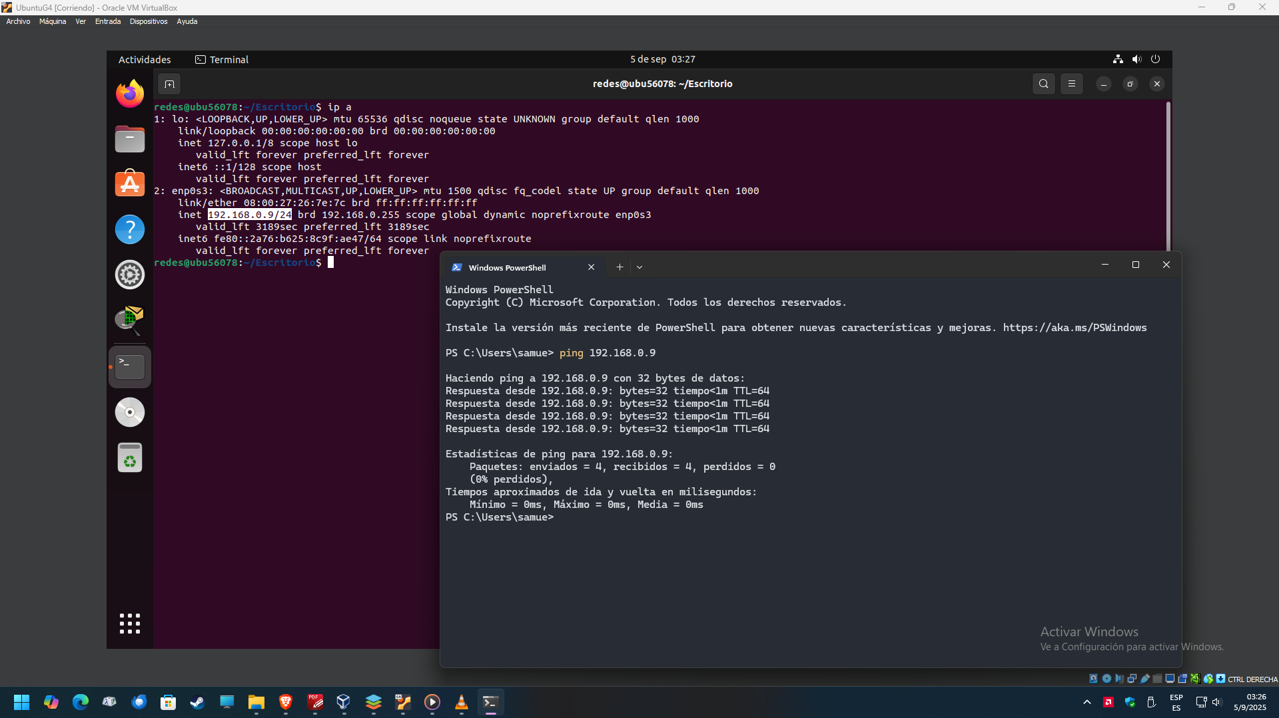
Figura 1: Verificacion de conexion por ping.

Al intentar iniciar por primera vez en modo SSH se puede ver que salta un error, luego de investigarlo, resulta que se debe instalar un paquete en la máquina virtual primero con el comando sudo apt install openssh-server -y
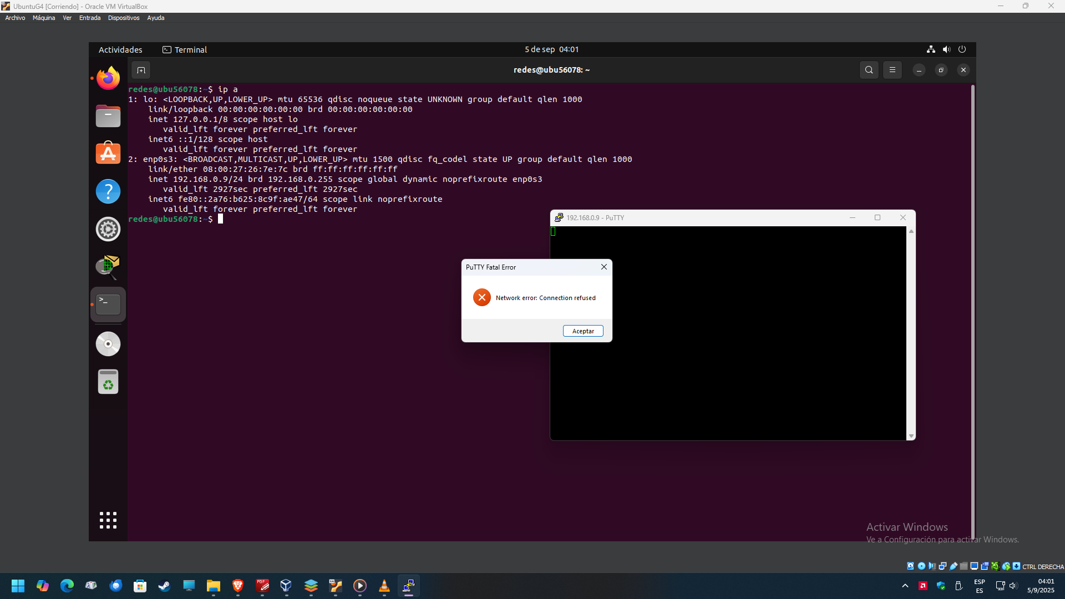
Figura 2: Error al intentar establecer conexion por SSH por primera vez.

Luego de esto ya se puede utilizar el protocolo ssh en la maquina virtual.
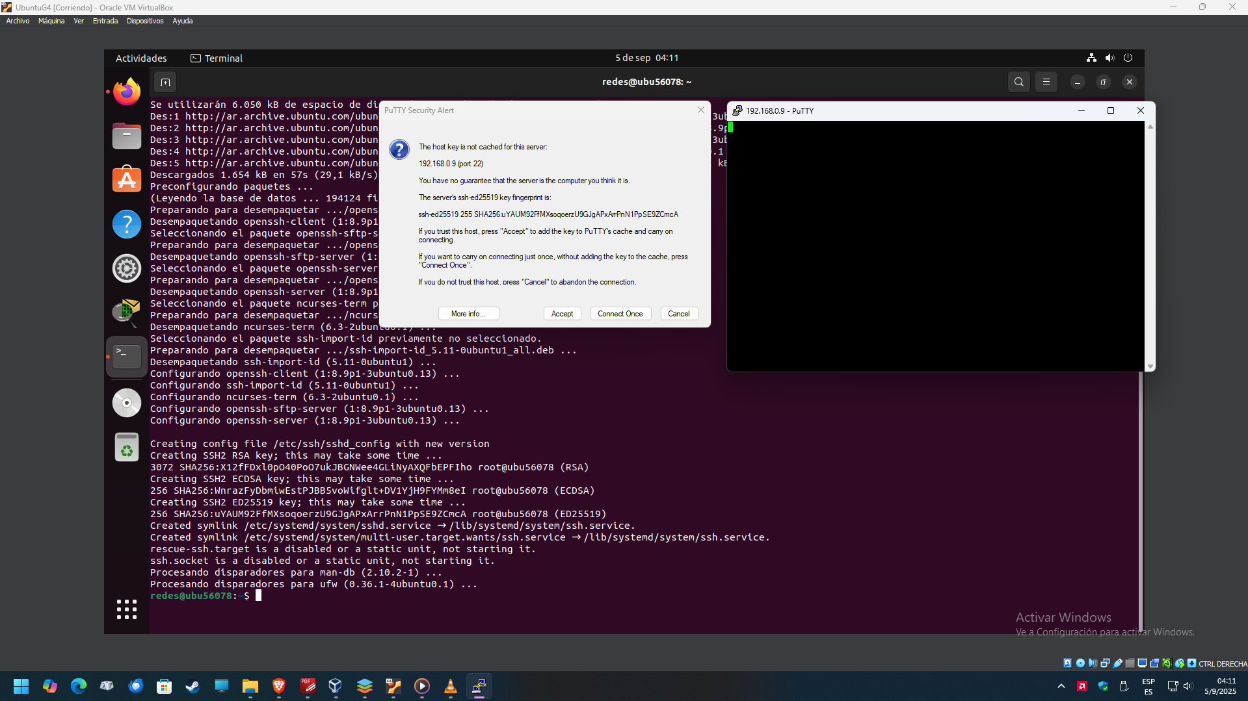
Figura 3: Conexion establecida despues de instalar el protocolo SSH en el huesped.
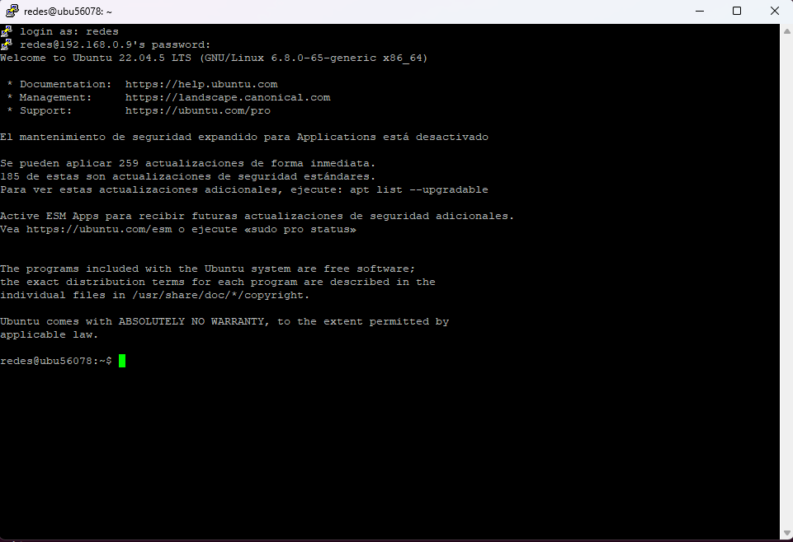
Figura 4: terminal SSH putty.
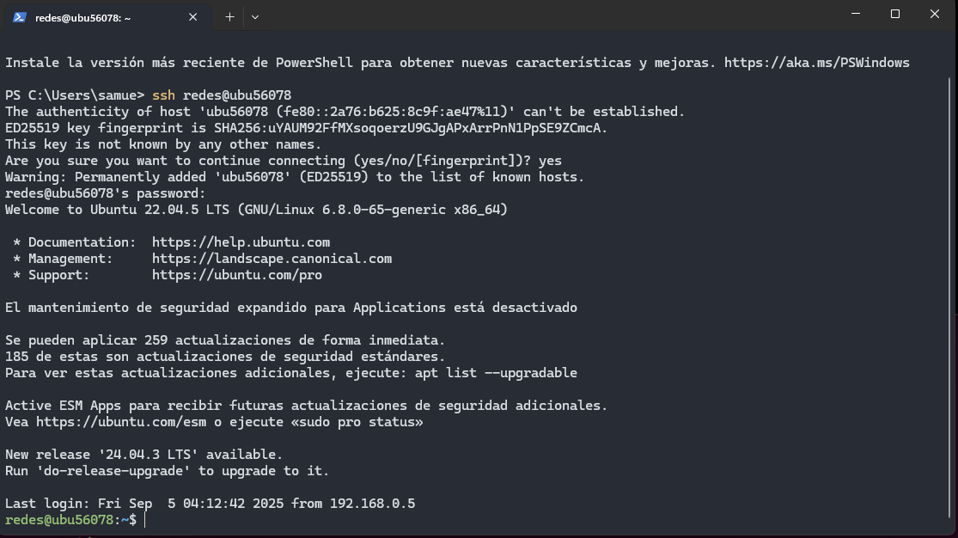
Figura 5: tambien se puede utilizar el protocolo SSH desde la terminal windows.

Actividad 2.
El objetivo es que se pueda usar la máquina virtual como servidor para hostear páginas web HTTP. Empiezo instalando el paquete apache en la VM.
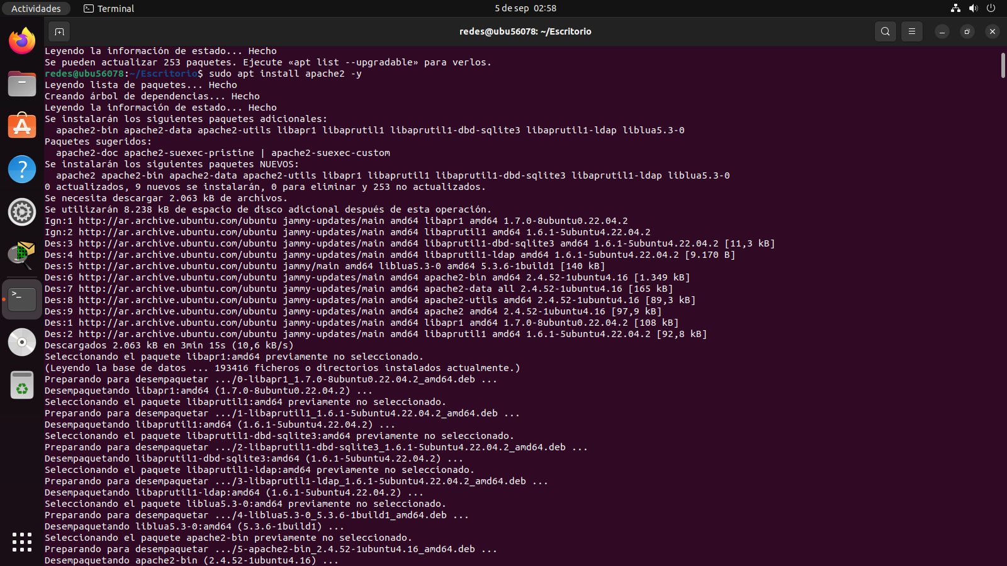
Figura 6: instalacion apache.
Al verificar el estado del servidor se ve que esta funcionando.
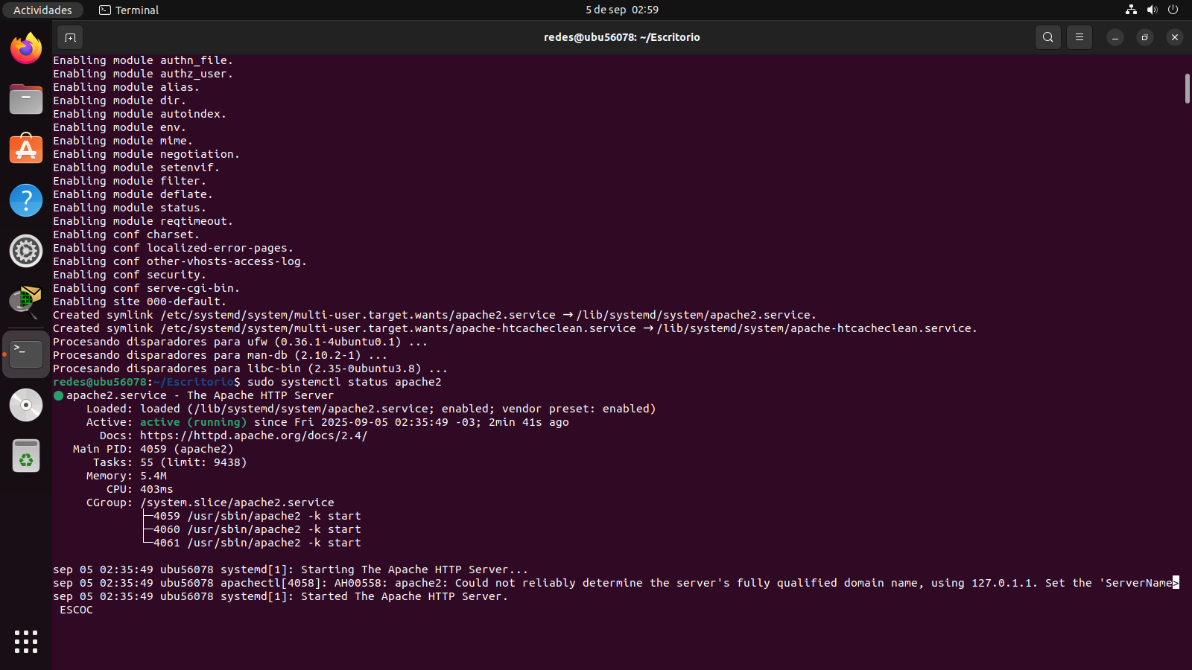
Figura 7: verificacion estado del servidor.

Se puede ver a continuacion que se puede acceder al index.html del servidor de la MV con la maquina host.
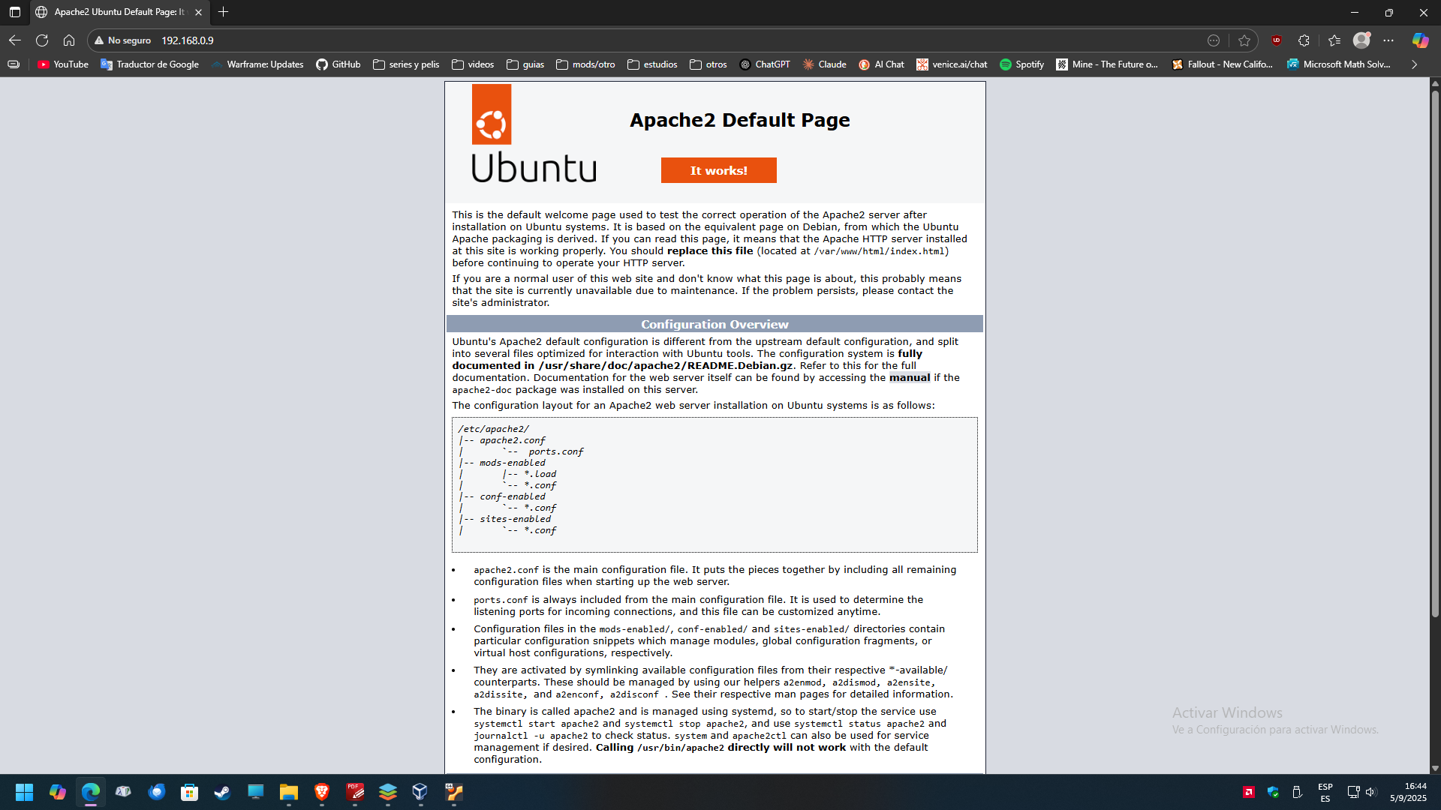
Figura 8: probando el servidor desde el host.

Actividad 3.
Primero creo mi propio archivo index, para eso voy a la carpeta que me indica la anterior imagen, pero se puede ver que al principio no sale la carpeta var, esto es así porque por defecto estoy en el directorio home:
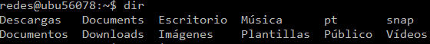
Figura 9: directorio home.
Tengo que ir al directorio raiz para ir a la carpeta www.
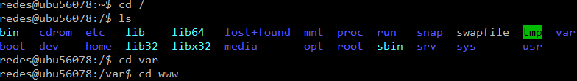
Figura 10: directorio root, y acceso a carpeta www/.
Una vez en la carpeta www creo una nueva carpeta, en este caso se llamara misitio.
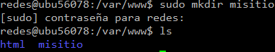
Figura 11: creacion de carpeta misitio.
Dentro de esta carpeta se crea y se edita el nuevo archivo index.html agregando el contenido deseado.
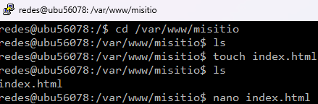
Figura 12: creacion de archivo index.html y edicion del mismo con nano.
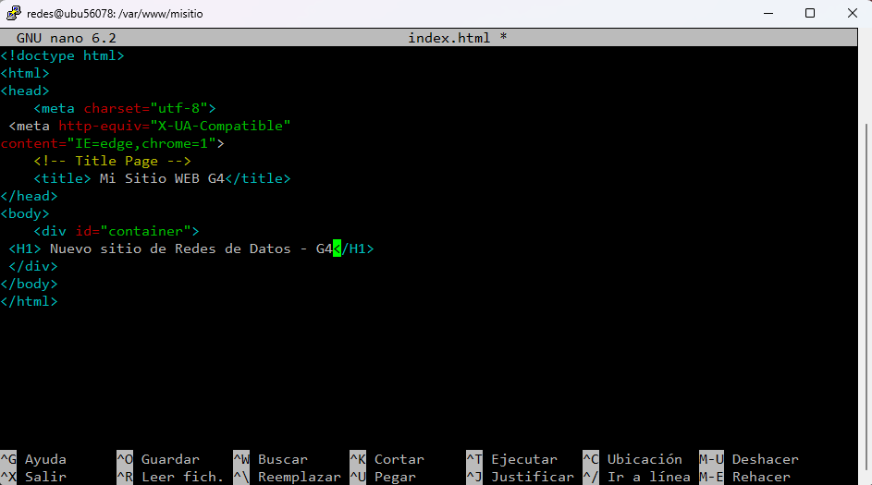
Figura 13: contenido del nuevo archivo index.html.
Para probar esta página web el directorio misitio/ no puede estar en el directorio www/, tiene que estar detro de www/html/ que es la carpeta que apache tiene configurada por defecto, asi que hago sudo mv misitio/ html/ (importante agregar / porque sino modificara el nombre), y una vez hecho esto se puede ver que al agregar/misitio en el buscador url obtengo mi index.html.
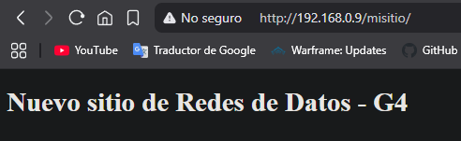
Figura 14: acceso a index.html moviéndolo al directorio por defecto de apache.
Pero yo quiero que mi codigo fuente se encuentre en otra ubicacion y para crear el virtualhost se deben realizar configuraciones en la carpeta de apache , asi que me dirijo al directorio de apache y creo una copia del archivo de configuracion de sitios web.
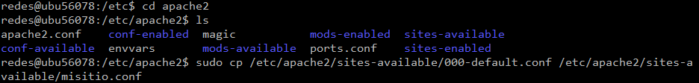
Figura 15: creacion copia del archivo de configuracion de sitios de apache.
Figura 16: verificacion copia.
Modifico la copia creada cambiando el administrador del server, agregando el nombre del server y la ubicacion de la que sera mi propia carpeta de documentos html.
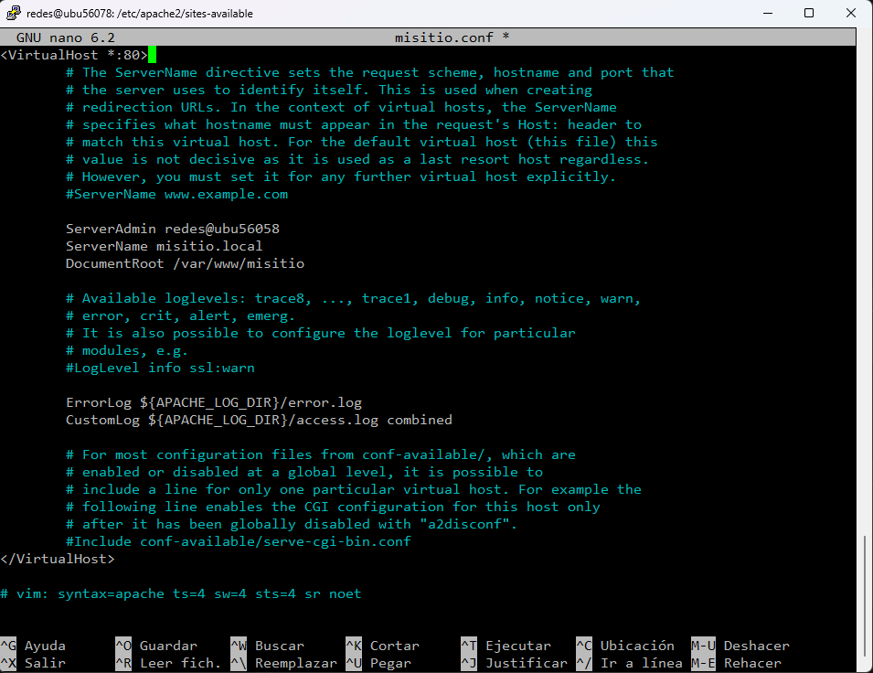
Figura 17: modificacion de misitio.conf.
Ahora debo actualizar el archivo de configuracion que es usado por apache y reiniciarlo.
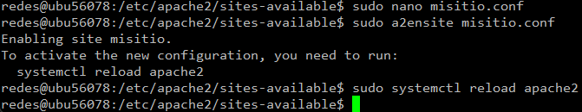
Figura 18: actualizacion servidor apache.
Para finalizar en mi host debo modificar el archivo que se ve a continuacion para agregar un nombre de dominio al ip del huesped
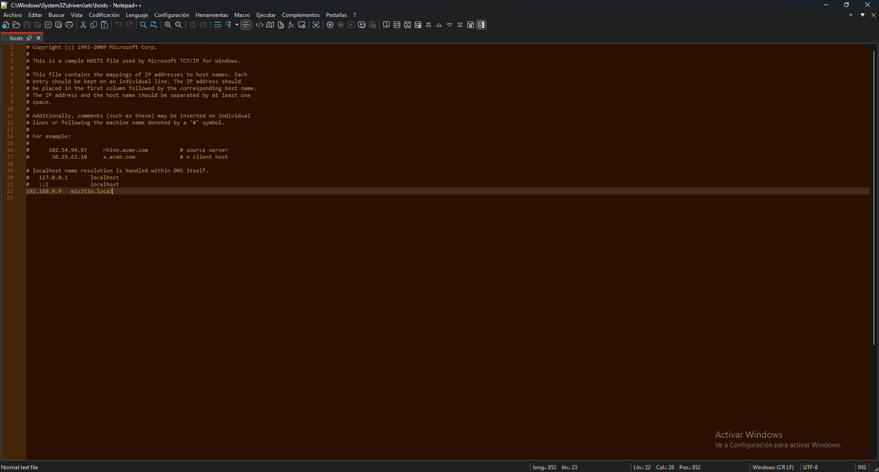
Figura 19: modificacion de archivo “hosts” de mi host.
Se puede ver que puedo acceder a mi index.html actualmente ubicado en la carpeta www/ y no en www/html/ a traves nombre de dominio que estableci.
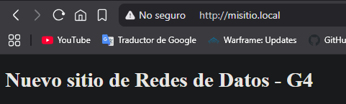
Figura 20: verificacion virtualhost.

Actividad 4.
Los distintos tipos logs del servidor tienen las siguientes funciones:
- access.log: Registra cada petición que llega al servidor
- error.log: Registra errores del servidor
- other_vhost_access.log: Registra accesos a VirtualHosts que no coinciden con ninguno definido.
A continuación se accede a los logs de apache con tail que permite visualizar los cambios a tiempo real.
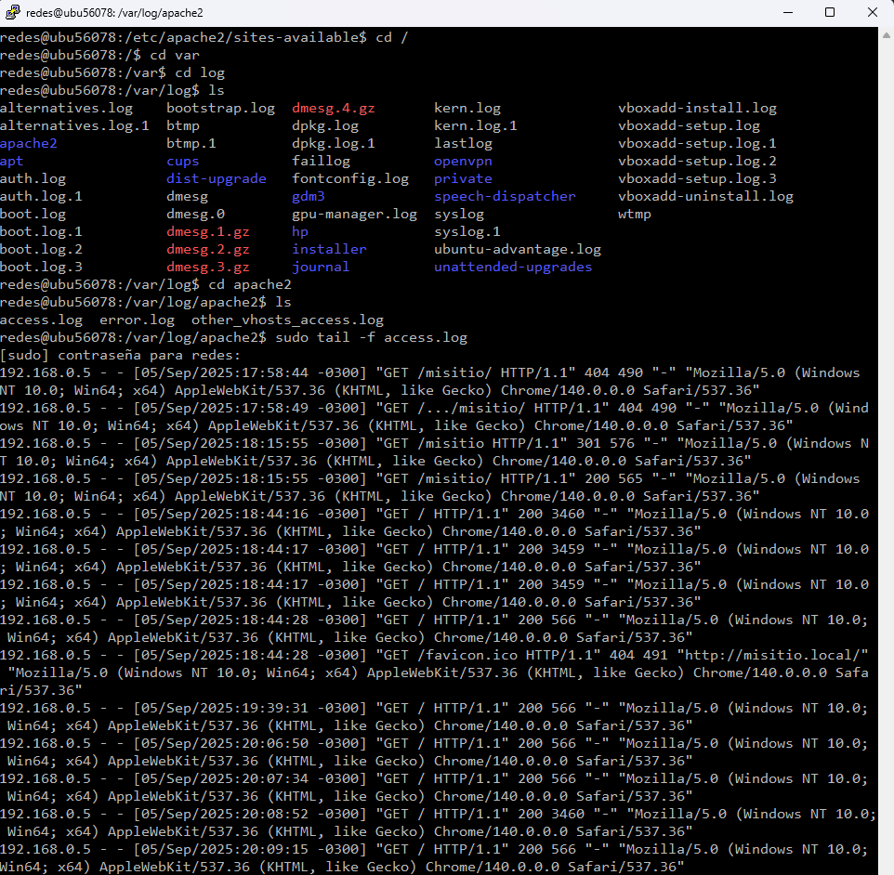
Figura 21: monitoreando logs de acceso.
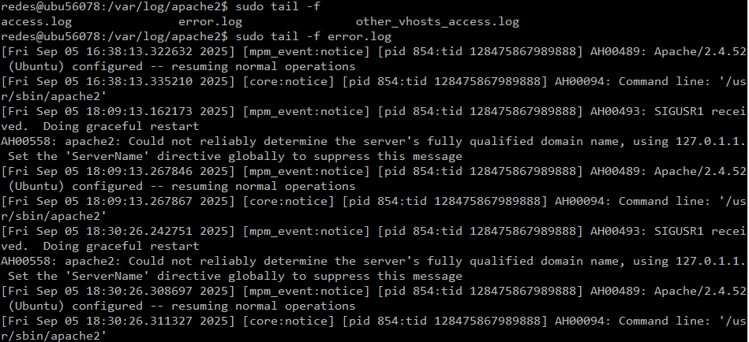
Figura 22: monitoreando logs de errores.

Actividad 5.
El archivo .htaccess permite configurar permisos, seguridad, redirecciones, autenticación, etc., sin tocar directamente los archivos principales de Apache.
Primero creo los archivos .htaccess en la carpeta de mi página web misitio y también en la default html. Al ser un archivo oculto que se accede con permisos solo se puede ver con ls -a.
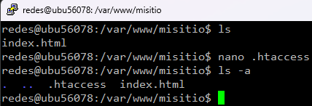
Figura 23: creacion archivo .htaccess.
Luego para el caso de mi página web hago que no se pueda acceder al listado de archivos que aparece cuando no se encuentra un index.html en un directorio. Por ejemplo creare un nuevo directorio para los proximos ejercicios sobre puerto 8080, con un archivo nuevo pero sin index.
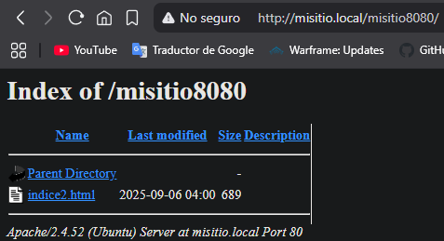
Figura 24: verificacion previa a la creacion de reglas.
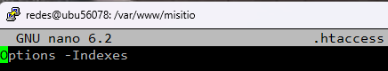
Figura 25: creacion de regla para index.
Aunque al crear el virtualhost cree un nombre de dominio, al escribir en el buscado la ip de mi servidor sigo utilizando el directorio antiguo html, por lo que hare que al escribir la ip de mi MV se me redirija a mi nombre de dominio.
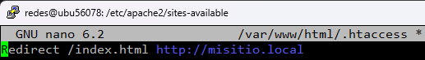
Figura 26: creacion de regla redireccionamiento
Ahora cambio la configuracion para que apache lea las reglas escritas en los archivos:
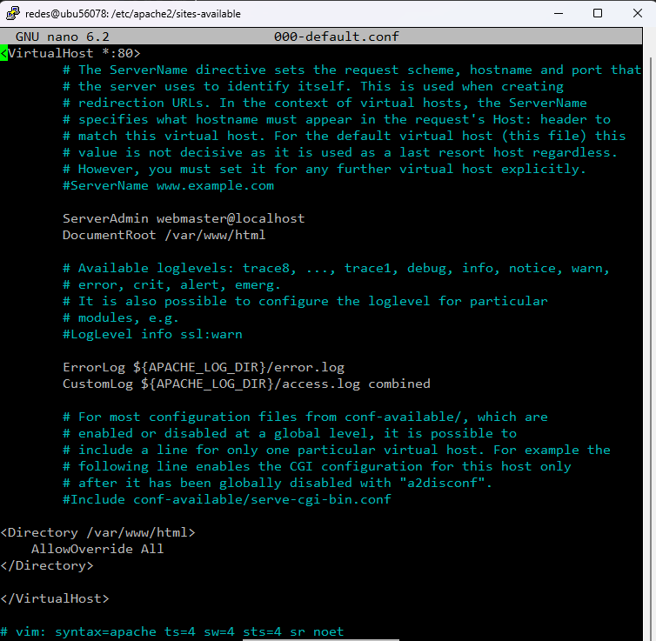
Figura 27: añadido lineas para detectar .htaccess en la configuracion por defecto.
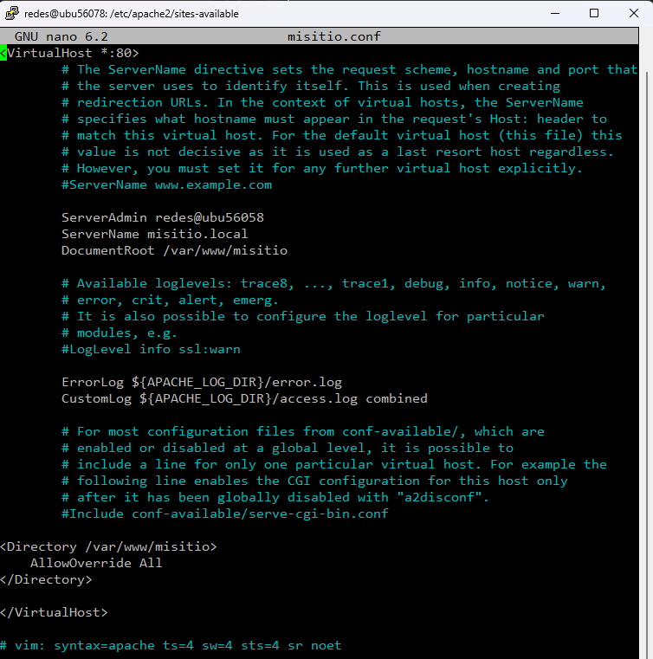
Figura 28: añadido lineas para detectar .htaccess en misitio.conf.
Al recargar apache se puede ver que surtieron efecto las reglas y ahora al acceder al directorio misitio8080 sin index, el acceso esta restringido
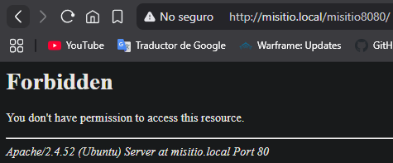
Figura 29: verificacion de regla para index.
Y tambien se verifico que al acceder a 192.168.0.9 (ip del VM) se me redirige a misitio.local

Actividad 6.
El servidor apache ya viene configurado por defecto para usar el puerto 80, se puede ver en imágenes anteriores donde en la configuración de misitio.conf aparece como <VirtualHost *: 80>. Pero agregaré en la descripción del html que el sitio pertenece al puerto 80.
Figura 30 descripcion del sitio para explicitar que se encuentra en el puerto 80.

Actividad 7.
Creo un subdirectorio admin con el respectivo codigo html:
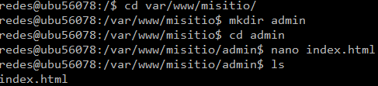
Figura 31 creacion de directorio admin con archivo index.
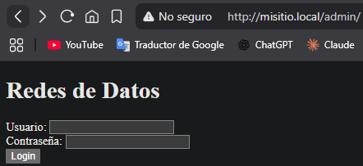
Figura 32 verificacion sitio web admin.

Ejercicio 2:

Actividad 1.
Copio el archivo de configuracion misitio, a uno nuevo llamado misitio8080.conf, modifico la primer linea a 8080 y la carpeta raiz.
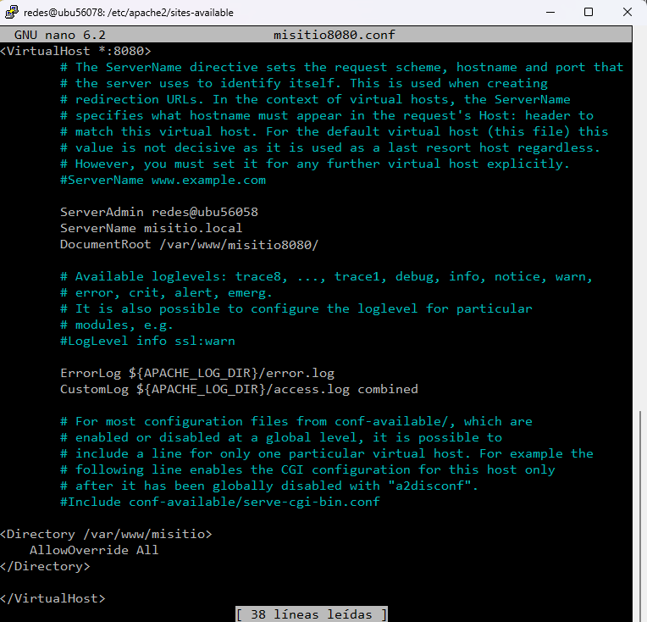
Figura 33 creada copia de misitio y modificada para que opere en puerto 8080.
Tambien hay que modificar la configuracion de puertos agregando Listen 8080.
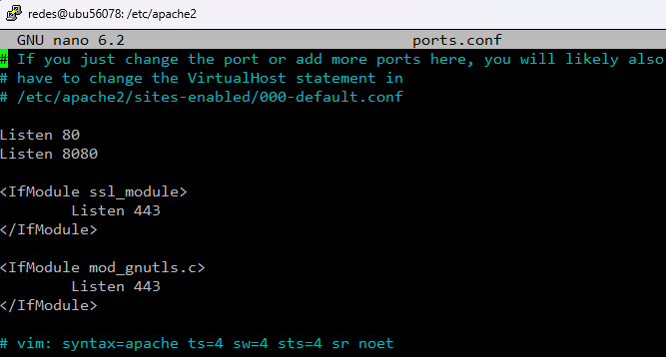
Figura 34 agregado puerto 8080 en la configuracion de puertos de apache.

Actividad 2.
Modifico el html de prueba que hice antes para añadir la descripcion del puerto.
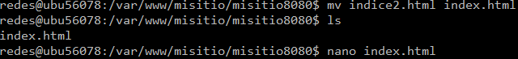
Figura 35 cambiado de nombre el archivo para agregar la pagina web requerida.
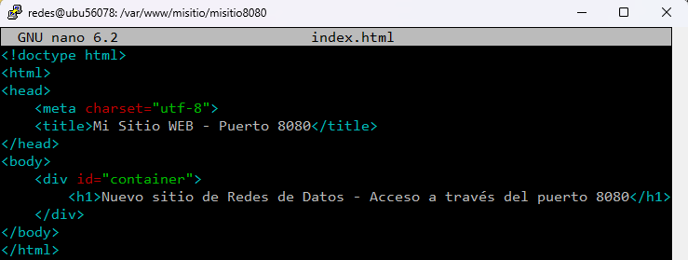
Figura 36 agregado contenido del sitio web requerido.

Actividad 3.
A continuacion se realiza la prueba si al agregar :8080 al final de la url se redirige al correspondiente index.
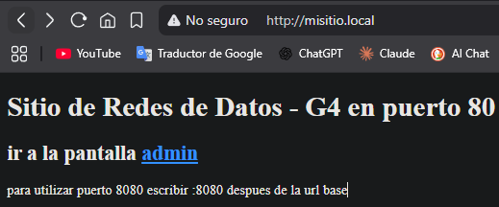
Figura 37 sitio web del puerto 80.
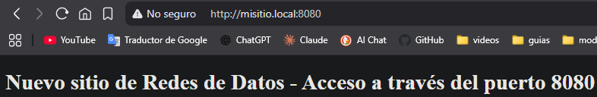
Figura 38 sitio web del puerto 8080.

Ejercicio 3:

Actividad 1.
Al usar curl el resultado es el siguiente:
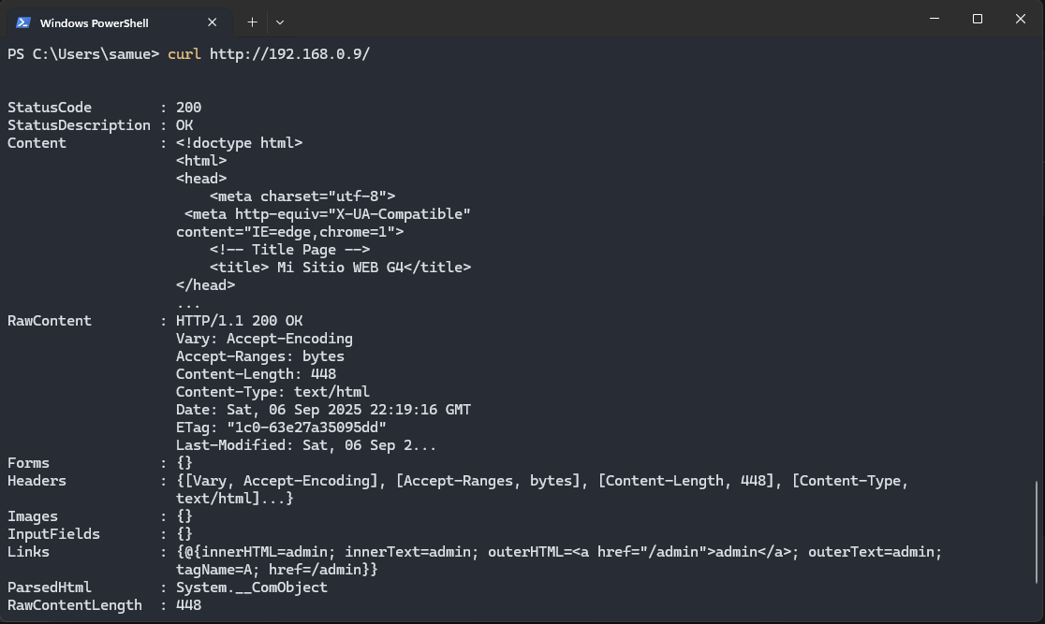
Figura 39 curl sin el parametro –i en powershell.
Pero no entrega todos los datos requeridos, asi que uso el parametro –i pero en powershell no parece funcionar bien asi que lo intente en cmd y funciono correctamente.
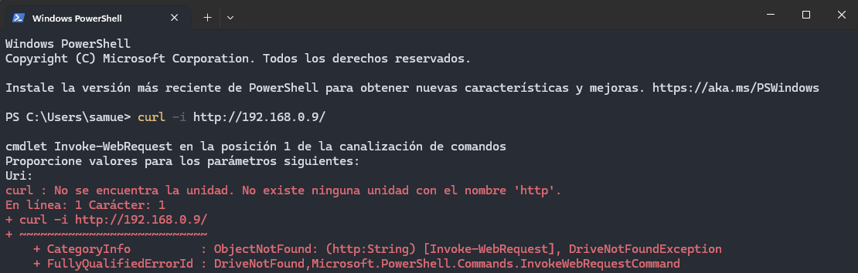
Figura 40 curl con el parametro en powershell, no funciono correctamente.
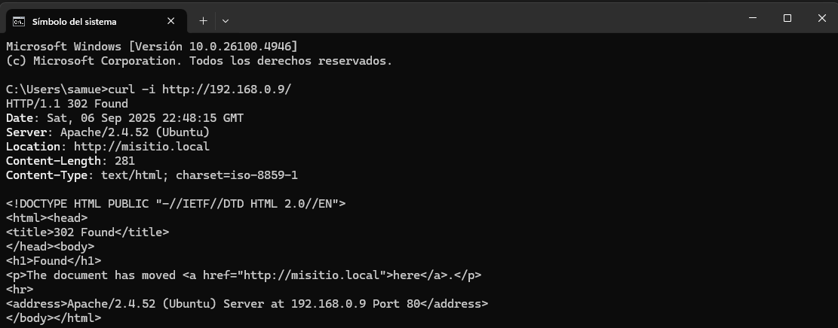
Figura 41 curl hecho en el cmd funciono correctamente.
Identificación:
Status Line: HTTP/1.1 302 OK (protocolo, código, estado).
Date: Fecha/hora de la respuesta: Sat, 06 Sep 2025...
Server: Software que atiende: Apache/2.4.52 (Ubuntu).
Content-Length: Tamaño en bytes del cuerpo (281).
Content-Type: Tipo de contenido (text/html).
El navegador también recibe estos datos, pero los oculta; curl los muestra.
Al ejecutar curl -I http://192.168.0.9/noexiste.html lo que dice la salida es que no existe el archivo “noexiste.html” buscado.
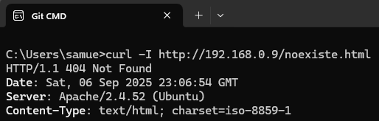
Figura 42 curl archivo no encontrado.

Actividad 2.
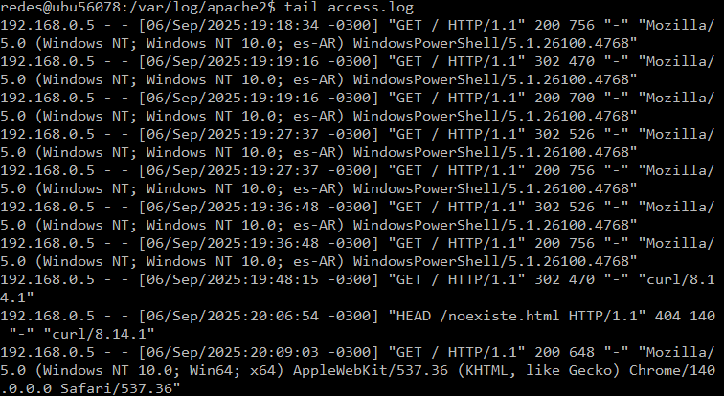
Figura 43 se puede ver las solicitudes del host en el log.
Se puede ver que al revisar el log de acceso se puede ver las solicitudes realizadas por el host. Se pueden obtener los siguientes datos:
IP cliente: 192.168.0.5 (host Windows).
Método HTTP: GET. (en el caso de solicitar archivo sale HEAD)
Recurso solicitado: / (la raíz del sitio).
Código HTTP: 302 (OK).
Tamaño respuesta: 470 bytes. (variable entre respuestas)

Ejercicio complementario.

A continuacion ejecuto los comandos para crear un archivo htpassword primero con el usuario 1 y luego agrego el usuario 2, luego modifico el archivo de configuracion del directorio misitio/ donde se encuentra admin/.
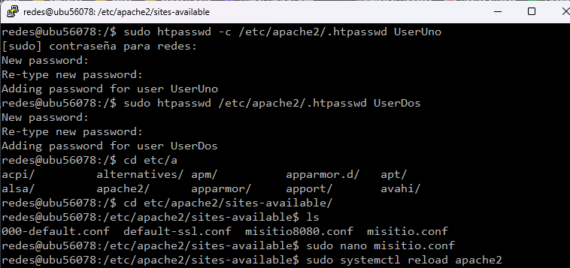
Figura 44 ejecucion de comandos para proteger con contraseña.
En la configuración se agrega las líneas necesarias (exceptuando la línea AuthGroupFile /dev/null que provocaban un error) y se recarga el servidor. Luego se puede ver que al intentar acceder al directorio admin/ se requiere un usuario y contraseña, que se encuentran en el archivo .htpasswd. Una vez se introdujo tales credenciales se puede acceder al contenido de admin/.
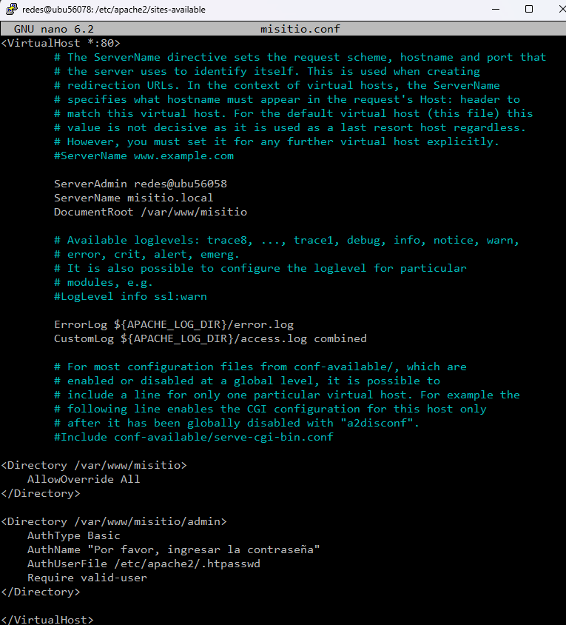
Figura 45 configuracion del visualhost para que requiera autenticacion el acceso a admin/.
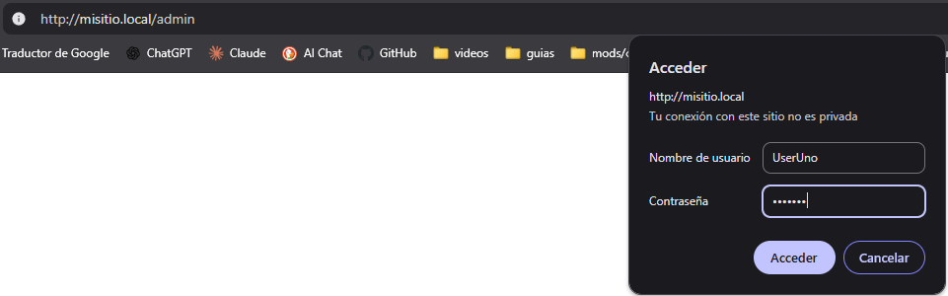
Figura 46 solicitud de credenciales por el navegador.

